XY1083 Scheda creata il 2 luglio 2026
Descrizione bibliografica
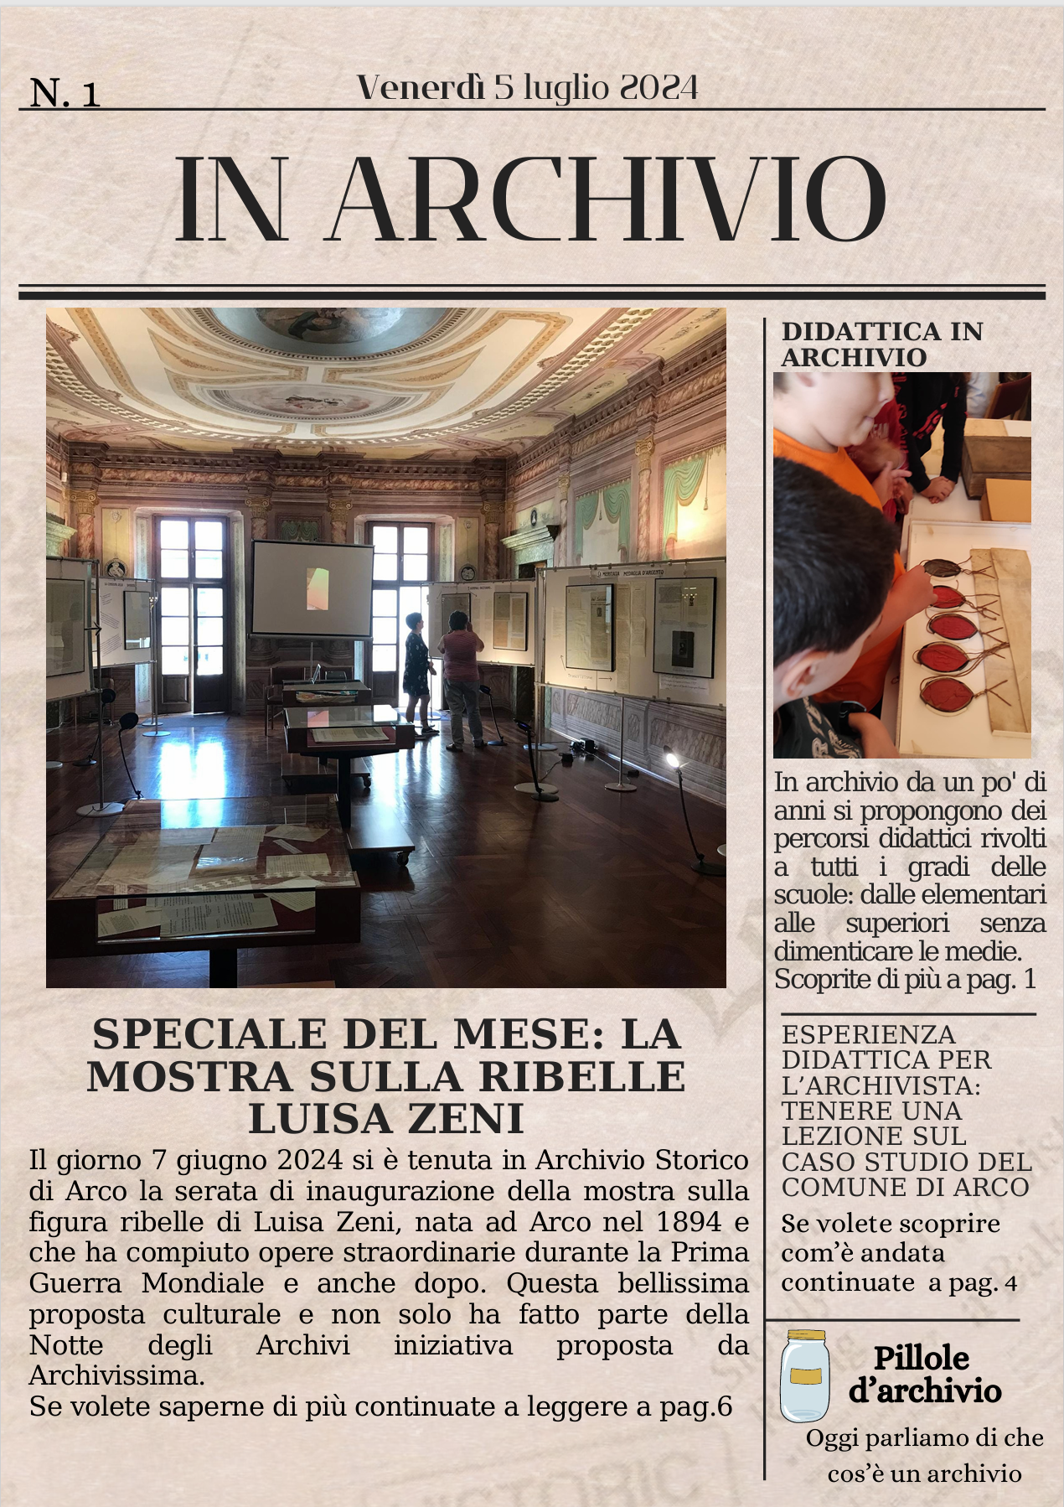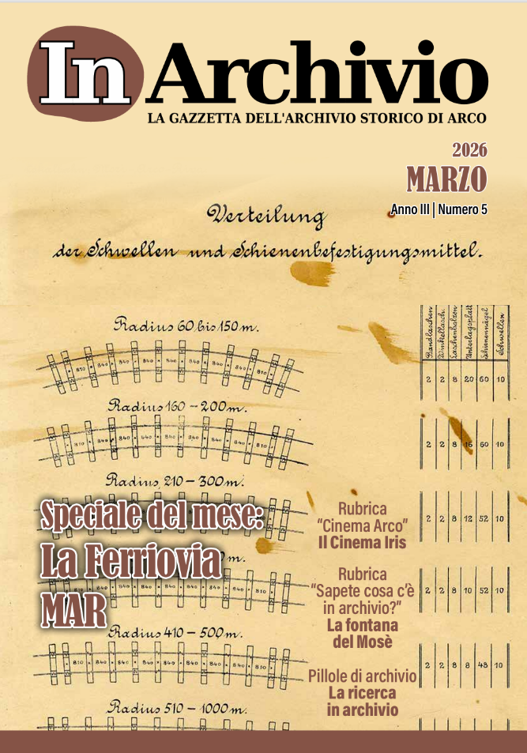
*In archivio : la gazzetta dell'Archivio storico di Arco. - N. 1 (5 luglio 2024)- . - [Arco : Comune di Arco, 2024]- . - volumi : ill. ; 30 cm. ((Semestrale; trimestrale dal 2025. – Sottotitolo dal n. 2 (dicembre 2024). - Alcuni numeri pubblicati solo on line. - CFI1177962
Autore: Arco : Archivio storico
Soggetto: Arco – Storia - Periodici
Numeri disponibili online: 1(2024)-

Informazioni storico-bibliografiche
Saranno inseriti articoli e approfondimenti riguardanti il mondo dell’archivio di Arco o degli archivi in generale, scritti dall'archivista Maria Gonzato. Ma chiunque potrà collaborare proponendo testi, che saranno vagliati e, se ritenuti idonei, pubblicati.
Di seguito le pubblicazioni in formato pdf.
A cura di Ufficio Biblioteca e Archivio storico
Sono attribuite all'ufficio tutte le funzioni inerenti la gestione della biblioteca e dell'archivio storico.
L’archivio storico comunale, conservato presso palazzo Marcabruni-Giuliani, è costituito da vari fondi archivistici con documentazione risalente al 1201 e si incrementa annualmente col nuovo materiale che raggiunge la fase storica. La consultazione dei documenti è aperta al pubblico sia per fini amministrativi che per motivi di studio e ricerca storica. Piazza III Novembre 7 38062 Arco
https://www.comune.arco.tn.it/Novita/Notizie/La-Gazzetta-dell-Archivio.

